MT_IMU上位机旧版本卸载方法

注意，安装新版本上位机前，需要先进行旧版本的卸载，方法如下：
- 在Windows搜索栏搜索MT，在旧版本应用程序下选择卸载
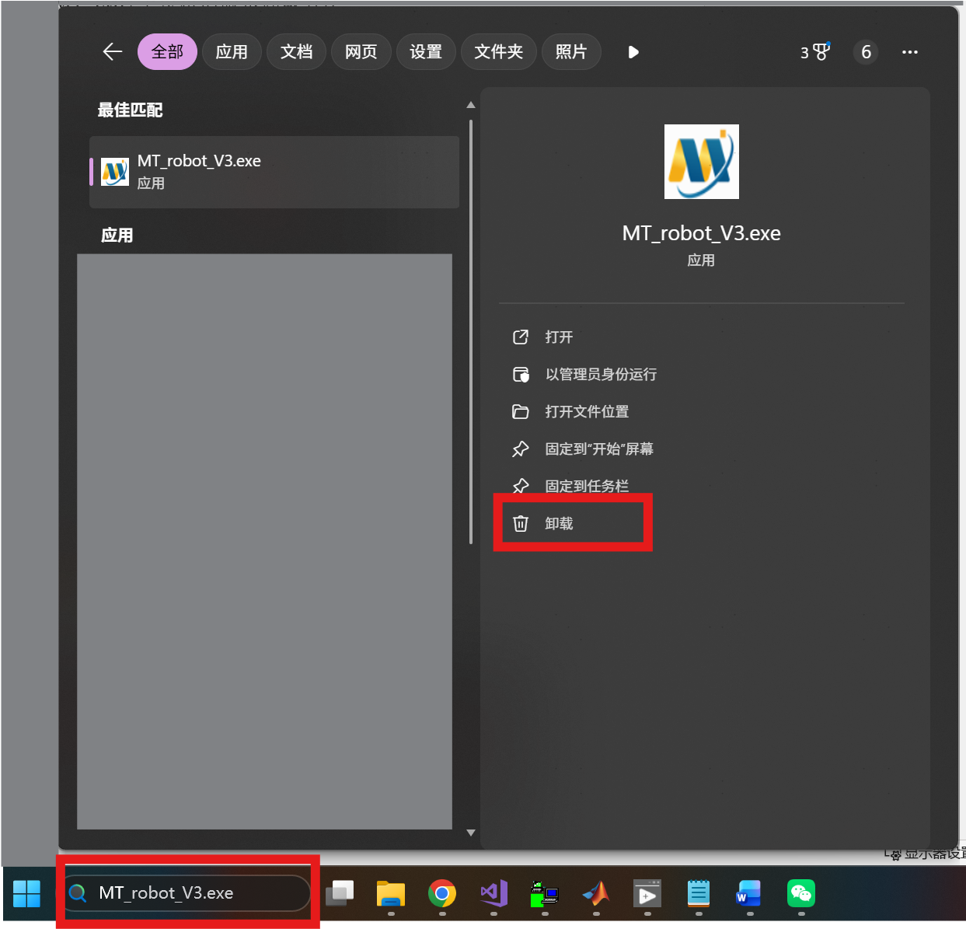
- 系统自动打开应用设置界面，找到上位机选项，选择卸载即可
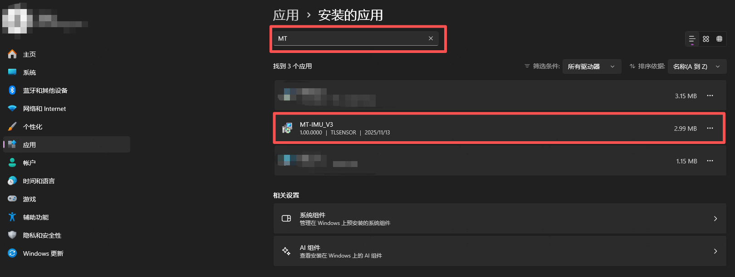
- 确认卸载完成后即可以进行新版本的安装

